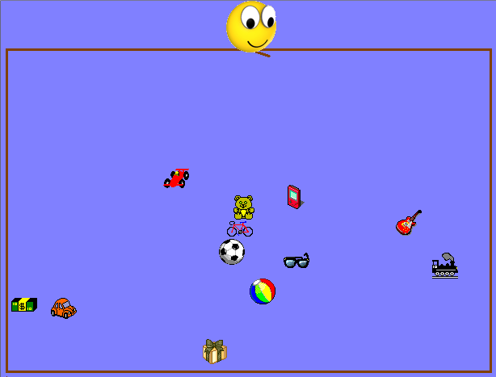
OSSERVA E RISPONDI ALLE DOMANDE.

COSA C’È SOTTO L’ORSACCHIOTTO? _______________________
COSA C’È A DESTRA DELLE BANCONOTE? ____________________
COSA C’È SOPRA LA BICICLETTA? __________________________
COSA C’È A SINISTRA DEGLI OCCHIALI? _____________________

